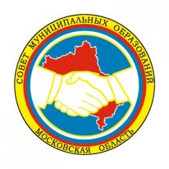
ПРЕЗИДИУМ
СОВЕТА МУНИЦИПАЛЬНЫХ ОБРАЗОВАНИЙ
МОСКОВСКОЙ ОБЛАСТИ

РЕШЕНИЕ

от 13 ноября 2012 года № 10

По десятому вопросу повестки дня «О проекте федерального закона «О внесении изменения в статью 35 Федерального закона «Об общих принципах организации местного самоуправления в Российской Федерации» Президиум Совета муниципальных образований Московской области решил:

Отклонить проект федерального закона «О внесении изменения в статью 35 Федерального закона «Об общих принципах организации местного самоуправления в Российской Федерации».

Председатель Совета
муниципальных образований
Московской области А.Н. Баранов

